Communiqué de presse

Récompense

Fronius remporte l’or suite à l’évaluation d’EcoVadis

En menant des évaluations de durabilité, EcoVadis compte parmi les agences les plus connues et renommées au monde. Cette année, Fronius a pour la première fois remporté une médaille d’or, et se classe ainsi parmi les 5 % d’entreprises les plus durables.
EcoVadis a jusqu’à présent évalué 100 000 entreprises réparties dans plus de 175 pays et provenant de plus de 200 secteurs. Chaque année, cette agence de notation internationale passe au crible les quatre thèmes que sont l’environnement, les droits du travail et de l’Homme, l’éthique ainsi que la durabilité. Fronius a réussi à améliorer son score d’une année sur l’autre, et à décrocher pour la première fois la médaille d’or. Cette entreprise familiale de Haute-Autriche compte ainsi parmi les 5 % d’entreprises les plus rentables de son secteur.
« Nos actions et notre engagement commun témoignent tous les jours de notre volonté de durabilité. Chaque contribution, aussi infime soit-elle, pose une base décisive pour le futur et les générations à venir. Nous voulons donc en être fiers. La récompense octroyée par EcoVadis confirme d’une part que nous avançons dans la bonne direction, et nous encourage d’autre part à faire encore mieux. Nous entendons continuer à nous améliorer : nous ne sommes donc pas arrivés au bout du voyage », déclare Katrin Helmberger, responsable Corporate Sustainability.

Les sites de production de Fronius disent adieu au gaz
L’exemple le plus parlant de la stratégie de durabilité orientée vers l’avenir de Fronius ? L’entreprise a dit au revoir au gaz en début d’année : chacun de ses sites de production autrichiens fonctionne depuis sans la moindre énergie fossile. Les investissements de l’entreprise en la matière ont permis d’économiser plus de 2,9 GWh de gaz naturel par rapport à l’année précédente, rien que sur les sites de Sattledt, Thalheim, Pettenbach et Steinhaus. C’est l’équivalent de 773 tonnes de CO₂ ou de la consommation en gaz d’environ 73 maisons individuelles. Par ailleurs, les installations photovoltaïques placées sur les toits atteignent à l’heure actuelle une puissance propre de 4 MWc, et Fronius achète uniquement du courant certifié 100 % vert.
Mots : 346
Caractères : 1 820 (avec espaces)

Photos – Aperçu
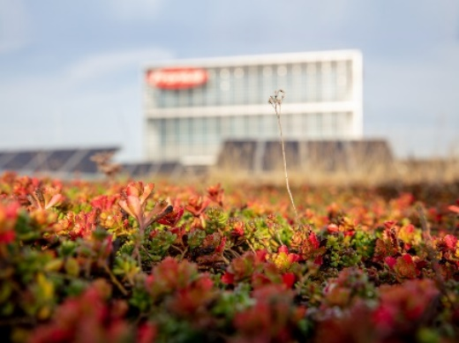

Fronius compte parmi les 5 % d’entreprises les plus durables.

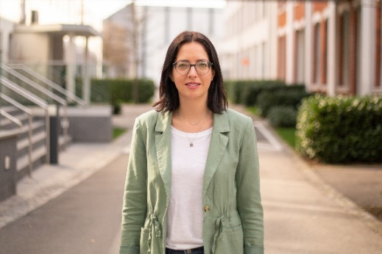

Katrin Helmberger, responsable Corporate Sustainability

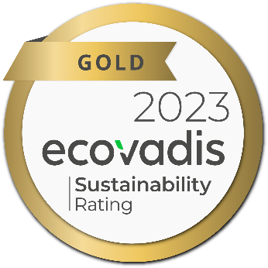

Fronius remporte l’or suite à l’évaluation d’EcoVadis.

Crédits photographiques : Fronius International GmbH, publication libre de droits

Nous sommes Fronius.
Plus de 8 000 collaboratrices et collaborateurs répartis dans le monde, 87 % du chiffre d’affaires exporté à l’heure actuelle et 1 446 brevets actifs : voilà ce que nous sommes, ce qu’est Fronius. Fondée en 1945 en tant qu’entreprise régionale unipersonnelle, Fronius compte aujourd’hui parmi les acteurs mondiaux, comme en attestent nos 37 filiales ainsi que notre réseau de partenaires commerciaux dans plus de 60 pays. Notre cœur n’a pourtant pas changé : nous sommes encore et toujours une entreprise familiale autrichienne, qui s’intéresse au photovoltaïque ainsi qu’aux technologies de soudage et de charge de batterie. Nous développons depuis lors des produits et solutions pour un avenir de qualité et proposons à notre clientèle des offres tout-en-un : de la planification préalable et des conseils au service de réparation adapté aux besoins, en passant par la surveillance continue. Nous sommes innovants. Nous sommes curieux. Nous sommes Fronius.

Nous sommes Perfect Welding.
Stabilité d’arc électrique optimale, connaissance approfondie des clients, soif de progrès technique : cela représente ce que nous sommes, cela représente Fronius Perfect Welding. Nous sommes leader de l’innovation en matière de soudage à l’arc et leader mondial en soudage robotisé. Nous démontrons notre expertise dans des systèmes complets, automatisés et individuels, tout comme dans des solutions de soudage pour l’industrie 5.0. Des installations de soudage intuitives pour les applications de soudage manuelles, des accessoires de soudage innovants et des produits de protection garantissant la sécurité des utilisateurs viennent compléter notre gamme. En tant qu’entreprise internationale, nous misons sur le service régional : nos équipes sur place sont disponibles pour nos clients dans le monde entier. Grâce à nos technologies, nous posons des jalons pour l’avenir et associons les métaux, les secteurs et les différents acteurs.

Business Unit Solar Energy
Fondée en 1992, la Business Unit Solar Energy développe, en s’appuyant sur le slogan « Energize your life », des solutions innovantes qui permettent de produire, stocker, distribuer et consommer l’énergie solaire de façon rentable et intelligente. Pionnier d’un avenir digne, dans lequel les énergies renouvelables couvriraient la totalité du besoin mondial en énergie, Fronius Solar Energy permet d’utiliser 24 heures de soleil. Nos solutions sont développées et fabriquées de manière durable uniquement en Europe, et principalement en Autriche. Avec 26 filiales, Fronius Solar Energy est représentée à l’international et peut se féliciter de disposer, à ce jour, d’une puissance totale de plus de 29 gigawatts d’onduleurs installés. La distribution est assurée via un réseau mondial de partenaires commerciaux et d’installateurs Fronius Service Partner formés et accrédités.

Pour toute autre information, veuillez prendre contact avec :
Perfect Charging
Sonja Pointner, Tel.: +43 664 621 38 98
E-Mail: pointner.sonja@fronius.com

Perfect Welding
Heidemarie Haslbauer, Tel.: +43 664 882 93 709
E-Mail: haslbauer.heidemarie@fronius.com
Solar Energy
Fabian Schwarz, Tel.: +43 664 885 36 765
E-Mail: schwarz.fabian@fronius.com

Veuillez envoyer un exemplaire justificatif à notre agence :
a1kommunikation Schweizer GmbH, Mdm. Kirsten Ludwig,
Oberdorfstraße 31 A, 70794 Filderstadt, Deutschland
tél : +49 0 711 9454161-20,
e-mail : kirsten.ludwig@a1kommunikation.de

